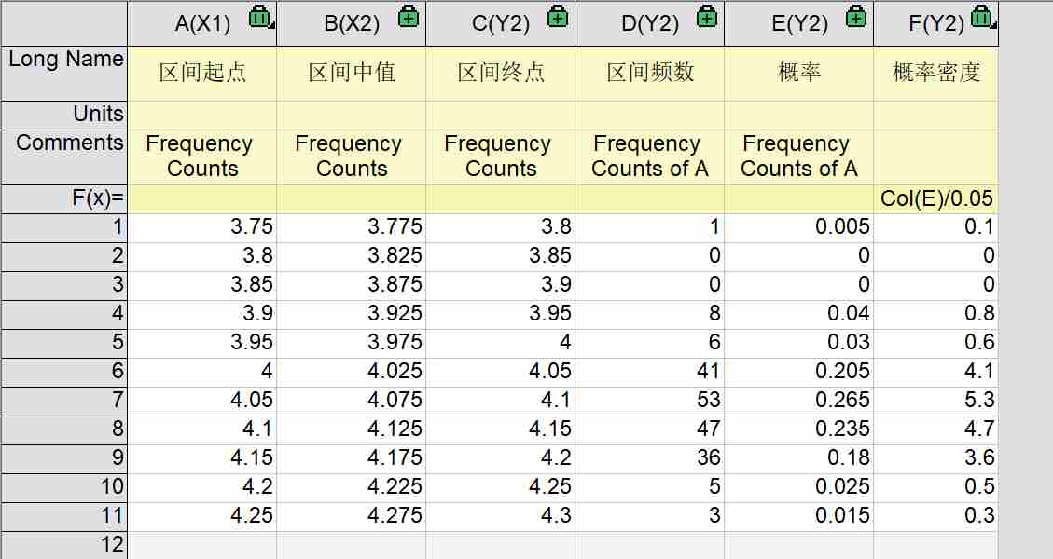
附表2 区间划分及各区间数据

